Структура НР и СП

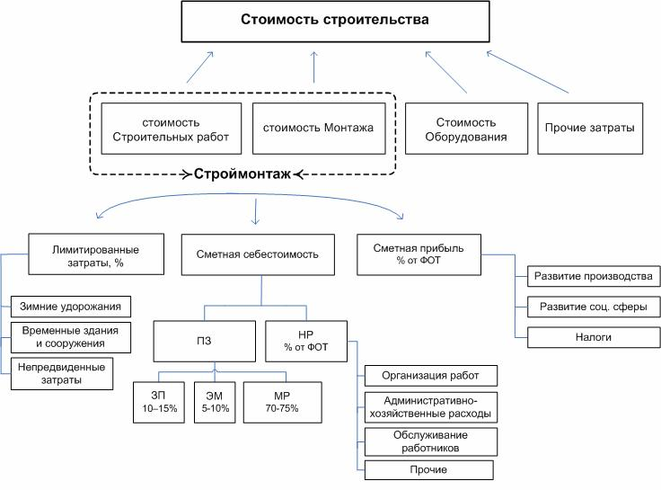

Прямые затраты
Прямые затраты включают статьи расходов, непосредственно связанных с производством строительно-монтажных работ: оплату труда рабочих (ЗП), расходы на эксплуатацию строительных машин (ЭМ), материалы (МР). Прямые затраты формируют основную часть стоимости строительно-монтажных работ.
1. По статье ЗП отражаются все расходы на оплату труда:
- производственных рабочих, занятых непосредственно на СМР;
- рабочих, осуществляющих перемещение материалов и оборудования в пределах рабочей зоны и от приобъектного склада до места укладки или монтажа.
ЗП рабочих, занятых управлением и обслуживанием строительных машин и механизмов, включаются в состав затрат на ЭМ.
ЗП рабочих, занятых погрузкой и доставкой материалов до приобъектного склада входит в состав затрат по статье «Материалы».
ЗП рабочих, выполняющих некапитальные работы, в т.ч. возведение временных нетитульных зданий и сооружений, а также благоустройство строительных площадок, подготовку объектов к сдаче в эксплуатацию и т.п., учитывается в составе НР.
2. Расходы на ЭМ рассчитываются на 1 маш.-ч. и включают в себя:
- амортизацию;
- затраты на ремонт и запчасти;
- стоимость энергоресурсов (электроэнергия, ГСМ) и вспомогательных материалов;
- ЗП машинистов.
3. В статью МР включаются затраты на приобретение материалов, полуфабрикатов, изделий, деталей и конструкций с учетом их доставки до приобъектного склада и хранения. Под приобъектным складом понимают места хранения или разгрузки материалов, полуфабрикатов, деталей и изделий, откуда они непосредственно подаются в рабочую зону для производства строительных и монтажных работ.
При расчетах различают два вида отпускных цен на материалы: оптовые и розничные.
По оптовым ценам продукция промышленного предприятия приобретается строительной организацией непосредственно со склада предприятия-изготовителя. Соответственно, все дальнейшие расходы по транспортировке, хранению и пр. ложатся на покупателя. Оптовые цены обычно публикуются в биржевых ведомостях или в справочной информации заводов-изготовителей.
По розничным ценам — продукция, производимая промышленными предприятиями, реализуется через торговую сеть и в своей стоимости уже содержит затраты на перевозку, складирование и хранение.
Нормы накладных расходов
Накладные расходы — это сумма средств, затрачиваемых подрядной организацией на создание общих условий строительного производства, его организацию, управление и обслуживание.
Накладные расходы исчисляются по нормативам, установленным по видам работ, в % от ФОТ. Эти нормативы могут корректироваться в связи с изданием новых законодательных и нормативных актов.

Перечень затрат, включаемых в статью «Накладные расходы»
I. Расходы на организацию работ на строительных площадках (удельный вес 15.7 %)
- Износ и расходы по ремонту малоценных и быстроизнашивающихся инструментов и производственного инвентаря.
- Ремонт, устройство, содержание и разборка временных устройств и приспособлений.
- Обеспечение пожарной и вневедомственной охраны.
- Расходы по геодезическим работам, осуществляемым при производстве подрядных работ.
- Расходы по проектированию производства работ (разработка ППР).
- Расходы на содержание производственных лабораторий.
- Расходы по благоустройству и содержанию строительных площадок.
- Расходы по подготовке объектов строительства к сдаче.
I I. Административно-хозяйственные расходы (43,45 %)
- Расходы на оплату труда административно-хозяйственного персонала.
- Отчисления на социальные нужды (обязательные отчисления по установленным законодательством Российской Федерации нормам: на государственное социальное и медицинское страхования, пенсионное обеспечение и в государственный фонд занятости населения) от расходов на оплату труда работников административно-хозяйственного персонала.
- Почтово-телеграфные расходы, расходы на содержание и эксплуатацию телефонных станций.
- Содержание и эксплуатацию вычислительной техники.
- Типографские работы, на содержание и эксплуатацию машинописной и другой оргтехники.
- Приобретение канцелярских принадлежностей.
- Содержание и эксплуатация зданий, сооружений, помещений, занимаемых и используемых административно-хозяйственным персоналом.
- Ремонт (отчисления в ремонтный фонд или резерв на ремонт) основных средств, используемых административно-хозяйственным персоналом.
- Расходы, связанные со служебными разъездами работников административно-хозяйственного персонала в пределах пункта нахождения организации.
- Содержание и эксплуатация служебного легкового автотранспорта, числящегося на балансе строительной организации и обслуживающего работников аппарата управления этой организации
- Амортизационные отчисления (арендная плата) по основным средствам, предназначенным для обслуживания аппарата управления.
- Представительские расходы.
- Оплата консультационных, информационных и аудиторских услуг.
- Оплата услуг банка.
- Другие административно-хозяйственные расходы.
II I. Расходы на обслуживание работников (37,32 %)
- Затраты, связанные с подготовкой и переподготовкой кадров.
- Отчисления на социальные нужды от расходов на оплату труда рабочих, занятых на подрядных работах, а также эксплуатацией строительных машин.
- Расходы по обеспечению выполнения санитарно-гигиенических требований и бытовых условий.
- Расходы на охрану труда и технику безопасности.
IV. Прочие накладные расходы (3,53 %)
- Амортизация по нематериальным активам.
- Платежи по кредитам банков (% по краткосрочным кредитам на пополнение оборотных средств).
- Расходы, связанные с рекламой.
Нормы сметной прибыли
Сметная прибыль — это сумма средств, затрачиваемых подрядной организацией на развитие производства, социальной сферы и материальное стимулирование работников.
Сметная прибыль исчисляется по нормативам, установленным по видам работ, в % от ФОТ.
Перечень затрат, включаемых в статью «Сметная прибыль»
- Модернизация оборудования и реконструкция объектов основных фондов.
- Плата за кредиты банка.
- Пополнение собственных оборотных средств.
- Социальные льготы и материальная помощь.
- Расходы, связанные с содержанием социальной сферы.
- Содержание дошкольных учреждений.
- Затраты на строительство жилья.
- Налог на прибыль.
- Налог на имущество.
- Налог на нужды общеобразовательных школ.
Налоги, отчисления и платежи, предусмотренные законодательными актами (кроме налога на пользователей автомобильных дорог, налога на содержание жилищного фонда и объектов социально-культурной сферы), учтены в прямых затратах и накладных расходах, если источник покрытия налога себестоимость продукции, и в сметной прибыли, если источник покрытия налога — прибыль.

